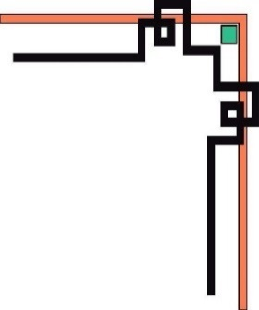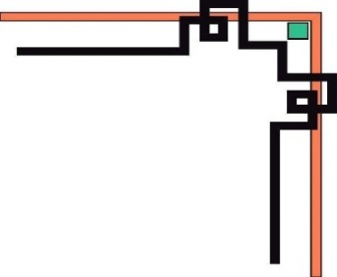



**BÁO CÁO**

**ĐỒ ÁN CƠ SỞ 4**

**ĐỀ TÀI: XÂY DỰNG HỆ THỐNG QUẢN LÝ BÃI ĐỖ XE**

Họ và tên : Trần Thị Huyền Diệu

Mã sinh viên : 20IT799

Lớp : 20SE2

Giảng viên hướng dẫn : TS. Hồ Văn Phi

Đà Nẵng, ngày 28 tháng 11 năm 2022

**TRƯỜNG ĐẠI HỌC CÔNG NGHỆ THÔNG TIN & TRUYỀN THÔNG**

**VIỆT HÀN**

**Khoa khoa học máy tính**

**🙠🙠 🕮 🙢🙢**

**BÁO CÁO**

**ĐỒ ÁN CƠ SỞ 4**

**ĐỀ TÀI: XÂY DỰNG HỆ THỐNG QUẢN LÝ BÃI ĐỖ XE**

Họ và tên : Trần Thị Huyền Diệu

Mã sinh viên : 20IT799

Lớp : 20SE2

Giảng viên hướng dẫn : TS. Hồ Văn Phi

Đà Nẵng, ngày 28 tháng 11 năm 2022

**LỜI CẢM ƠN!**

Đồ án này được hoàn thành tại trường Đại học Công nghệ thông tin và Truyền thông Việt Hàn. Trong quá trình học tập và hoàn thành đồ án em đã nhận được rất nhiều sự giúp đỡ, vì vậy chúng em muốn viết lời cảm ơn này đến:

Chúng em xin gửi lời cảm ơn chân thành tới thầy cô trường Đại học Công nghệ thông tin và Truyền thông Việt Hàn đã giảng dạy cho em thời gian qua. Đặc biệt là TS. Hồ Văn Phi là người trực tiếp chỉ bảo và hướng dẫn em hoàn thành đồ án này.

Bên cạnh đó để hoàn thành đồ án này chúng em đã nhận được những lời khuyên sự giúp đỡ tận tình từ anh chị em bạn bè chúng em xin cảm ơn.

Mặc dù đã vận dụng tất cả kiến thức đã được học tập và kinh nghiệm thực tế từ bản thân để hoàn thành đề án này, song có thể còn có những mặt hạn chế, thiếu sót. Chúng em rất mong nhận được ý kiến đóng góp và sự chỉ dẫn của các thầy cô giáo.

**NHẬN XÉT**

*(Lời nhận xét của GVHD)*

…………………………………………………………………………………………………………………………………………………………………………………………………………………………………………………………………………………………………………………………………………………………………………………………………………………………………………………………………………………………………………………………………………………………………………………………………………………………………………………………………………………………………………………………………………………………………………………………………………………………………………………………………………………………………………………………………………………………………………………………………………………………………………………………………………………………………………………………

Đà Nẵng, ngày 28 tháng 11 năm 2022

**LỜI MỞ ĐẦU**

Ngày nay Khoa học – Kỹ thuật phát triển mạnh mẽ, cùng với sự phát triển không ngừng của các ngành kỹ thuật. Chúng đã đi sâu vào mọi mặt đời sống hằng ngày của người dân. Đặc biệt sử dụng các thiết bị điện tử để điều khiển các thiết bị dân dụng và các thiết bị công nghiệp. Nắng được tầm quan trọng đó, em chọn đề tài: Xây dựng quản lý bãi đỗ xe, vừa để làm đồ án cơ sở 4 cho mình, vừa để tap ra 1 sản phẩn có khả năng ứng dụng thực tế.

Những kiến thức và năng lực đạt được trong quá trình học tập tại trường sẽ được đánh giá qua đợt bảo vệ đồ án cơ sở. Vì vậy em đã cố gắng tận dụng tất cả những kiến thức đã học ở trường, cùng với sự tìm tòi nghiên cứu, để có thể hoàn thành tốt đồ án cơ sở 4 này. Những kết quả, những sản phẩm đạt được trong ngày hôm nay tuy khong lớn lao nhưng nó là thành quả của kiến thức những kỳ trước và kỳ này.

Do khoảng thời gian và kiến thức còn hạn hẹp, nên không tránh khỏi những thiếu xót mong quý thầy cô thông cảm. Em mong nhận được những ý kiến đóng góp tận tình của quý thầy cô và các bạn.

**MỤC LỤC**

LỜI CẢM ƠN

NHẬN XÉT

MỞ ĐẦU

DANH MỤC HÌNH VẼ

DANH MỤC BẢNG

DANH SÁCH TỪ VIẾT TẮT

CHƯƠNG I: GIỚI THIỆU TỔNG QUAN VỀ ĐỀ TÀI 4

1. Giới thiệu sơ lược đề tài: 4

2. Mục đích: 4

3. Khảo sát hiện trạng 5

4. Các công cụ hỗ trợ 8

5. Phương pháp nghiên cứu 8

6. Kế hoạch thực hiện 9

CHƯƠNG III: PHÂN TÍCH THIẾT KẾ HỆ THỐNG 10

2. Phân tích hệ thống 10

2.1. Yêu cầu 10

2.1.1. Yêu cầu phía chủ phương tiện: 10

2.1.2. Yêu cầu phía quản lý bãi đỗ 10

2.1.3. Yêu cầu phía quản lý 10

2.2. Đặc tả yêu cầu 11

2.2.1. Đăng ký: 11

2.2.2. Đăng nhập 11

2.2.3. Xem thông tin bãi đỗ 12

2.2.4. Quét mã QR để vào bãi đỗ xe 13

2.2.5. Quét mã QR để ra bãi đỗ xe 13

2.2.6. Xem tình trạng bãi đỗ xe. 14

2.2.7. Phê duyệt 14

2.3. Biểu đồ Use Case 15

2.3.1. Biểu đồ use Case tổng quát 15

2.4. Biểu đồ hoạt động 16

2.4.1. Đăng ký 16

2.4.2. Đăng nhập 17

2.4.3. Xem thông tin bãi đỗ 18

2.4.4. Quét mã QR để vào, ra bãi đỗ xe 19

2.4.5. Xem lịch sử đỗ xe 20

2.5. Biểu đồ tuần tự 22

2.5.1. Đăng ký 22

2.5.2. Đăng nhập 22

2.6. Biểu đồ lớp 23

CHƯƠNG IV: KẾT QUẢ THỰC HIỆN 24

3.1. Giao diện khách hàng 24

3.2. Giao diện quản lý bãi đỗ 28

CHƯƠNG V: KẾT LUẬN 30

1. Kết quả đạt được 30

2. Hạn chế 30

3. Hướng phát triển 30

DANH MỤC TÀI LIỆU THAM KHẢO 32

**DANH MỤC HÌNH**

Hình 1: Biểu đồ use case tổng quát 15

Hình 2: Biểu đồ hoạt động đăng ký 16

Hình 3: Biểu đồ hoạt động đăng nhập 17

Hình 4: Biểu đồ hoạt động xem thông tin bãi đỗ 18

Hình 5: Biểu đồ hoạt động quét mã QR 19

Hình 6: Biểu đồ hoạt động xem lịch sử đỗ xe 20

Hình 9: Biểu đồ tuần tự đăng ký 21

Hình 10: Biểu đồ tuần tự đăng nhập 21

Hình 11: Biểu đồ lớp 22

Hình 12: Giao diện đăng nhập 23

Hình 13: Giao diện đăng ký 24

Hình 14: Giao diện màn hình chính 25

Hình 15: Giao diện quét mã QR 26

**DANH MỤC BẢNG**

Bảng 1 Kế hoạch thực hiện 5

**DANH SÁCH TỪ VIẾT TẮT**

* PK: Primary Key –Khóa chính của bảng
* FK: Foreign Key -Khóa ngoại của bảng

# CHƯƠNG I: GIỚI THIỆU TỔNG QUAN VỀ ĐỀ TÀI

1. **Giới thiệu sơ lược đề tài**

Ngày nay, khi mà cả thế giới như đang nóng lên vì sự vận động, phát triển về mọi mặt như kinh tế, chính trị, khoa học kĩ thuật,… Trong đó, những ứng dụng của khoa học kỹ thuật tiên tiến đã và đang làm cho thế giới này ngày càng thay đổi, văn minh hơn và hiện đại hơn. Sự phát triển của Công nghệ thông tin đã tạo ra hàng loạt các ứng dụng, website với các đặc điểm nổi bật như tốc độ nhanh, gọn lẹ là yếu tố rất cần thiết góp phần cho hoạt động của con người đạt hiệu quả cao.

Tại các đô thị lớn như Hà Nội và TP.HCM, các phương tiện đi lại rất đông đúc nhưng với những bãi giữ xe thử công như hiện nay thì rất mấ thời gian cũng như nhân lực. Để khắc phục nhược điểm trên, qua quá trình tìm hiểu, khảo sát các chủ phương tiện, em nhận thấy rằng: ứng dụng việc sử dụng các ứng dụng và website để quản lí là phương pháp tối ưu, vừa tiết kiệm được thời gian và cả về vật chất. Được sự đồng ý của Khoa Khoa học máy tính trường Đại học Công nghệ thông tin và Truyền thông Việt – Hàn, em đã tiến hành thực hiện đề tài “Xây dựng hệ thống quản lý bãi đỗ xe”

Đề tài là sự kết hợp giữa kiến thức học được trong trường với quá trình tìm tòi nghiên cứu và sự hướng dẫn tận tình của giáo viên hướng dẫn, song chắc chắn không tránh khỏi những hạn chế và thiếu sot. Em rất mong nhận được những ý kiến đóng góp quý báu cùng những phê bình, chỉ dẫn của thầy cô và các bạn sinh viên.

1. **Mục đích**

Thiết kế một hệ thống đỗ xe sử dụng công nghệ quét mã QR. QR của mỗi thành viên của hệ thống là duy nhất. Khi vào gửi xe, chủ phương tiện quét mã QR của mình, rất cả chỉ xảy ra trong vòng 1 đến 2 giây. Lúc lấy xe ra, chủ phương tiện quét mã QR và hệ thống sẽ hiện thông báo thành công. Nhân viên quản lý bãi đỗ sẽ cho xe ra.

Tạo ra một hệ thống đỗ xe có thể hoạt động được và sau này phát triển thêm để áp dụng được vào thực tế sử dụng cho các trường học, siêu thị và các bãi đỗ xe công cộng.

Hệ thống tạo ra phải mang tính an toàn cao giảm thiểu rủi ro, thất thoát tài chính và tăng hiệu quả quản lý

## Khảo sát hiện trạng

Hiện đại hơn thì ở thành phố chật hẹp, người ta xây hệ thống bãi đỗ xe tự động bằng những phương pháp giúp tăng hơn 10 lần số lượng xe trên một diện tích truyền thống, cho phép giải quyết tình trạng thiếu mặt bằng xây dựng.

*Một số mô hình bãi đỗ xe tự động:*

* *Mô hình bãi đỗ xe tự động được áp dụng ở siêu thị, trường học*

Khi khách đưa xe vào thì hệ thống camera sẽ ghi lại hình ảnh biển số xe, mặt người gửi xe sau đó sẽ lưu vào máy tính. Máy vi tính sẽ lưu những thông tin này vào thẻ gửi xe. Khác sẽ nhận được thẻ gửi xe trước khi đem xe vào bãi. Như vậy, trên thẻ gửi xe không hiển thị số xe như mô hình giữ xe truyền thống, mà chỉ hiển thị thông tin của đơn vị quản lý, nên trong trường hợp chủ xe có làn nấy thẻ thì người khác nhặt được cũng sẽ không biết thẻ của xe nào, nên không hteer thực hiện hành vi lấy cắp. Khi khách lấy xe ra thì nhân viên sẽ đưa thẻ gửi xe vào bộ đọc thẻ. Nếu số xe hiển thị trên màn hình máy tính trùng hớp với số xe của khách thì khách có quyền lấy xe ra.

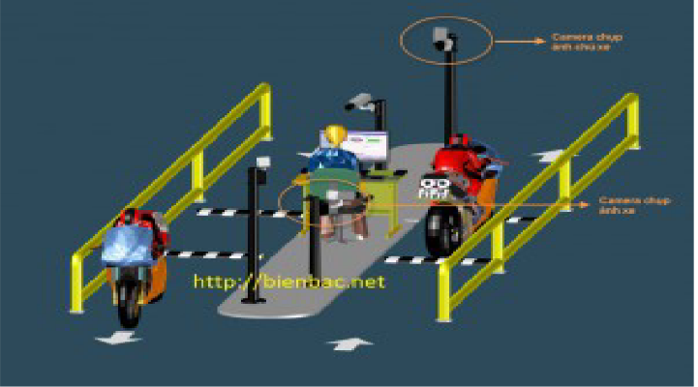

* *Mô hình nổi dạng khung thép lắp ghép sử dụng công ngệ xếp xe tự động*

Mô hình bãi đỗ và giữ xe nổi nhiều tầng kiểu khung thép lắp ghép có sử dụng công nghệ xếp xe tự động sẽ nâng và di chuyển ngang.

Tổng diện tích của bãi đỗ xe bằng thép này là 126m2, nằm ở khu vực trống của phố Nguyễn Công Trứ, được thành phố cho phép khai thác lâu dài, sau khi lắp đặt xong.

Bãi đỗ xe có tổng cộng 5 tầng, với sức chứa 30 xe ô tô (bao gồm xe du lịch 4 và 7 chỗ ngồi). Sử dụng công nghệ của Hàn Quốc, chỉ cần 3 người vận hành bằng nút bấm ngây tại tầng 1, hệ thống sẽ tự xếp xe dần lên các tầng 2, 3, 4 và 5.

Trong trường hợp chủ xe cần lấy xe ra, cũng chỉ cần chưa đến 1 phút, khi hệ thống robot tự động đưa xe theo kiểu xoay tròn của đu quay (khác với đu quay chỉ quay được theo 1 chiều, thì bãi đỗ xe có thể quay cả 2 chiều trái – phải.

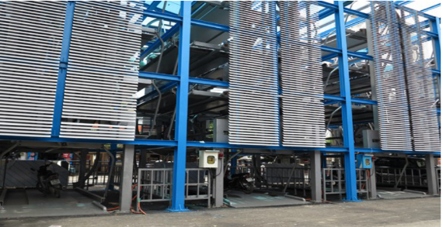

* *Bãi đỗ xe tự động thông minh*

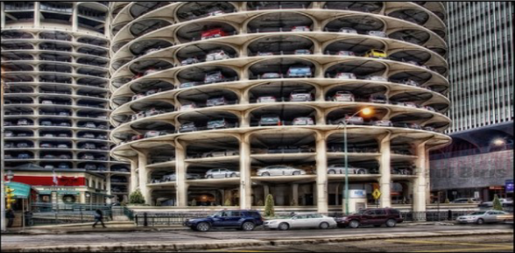

Không nhân viên, không đến bãi, người đi xe chỉ việc đưa xe vào khu vực gửi, lấy vé, hệ thống tự động sẽ đưa xe lên tầng chứa xe.

## Các công cụ hỗ trợ

* MongoDB: Giúp tạo và quản lý cơ sở dữ liệu của chủ phương tiện, chủ bãi đỗ và lượt xe ra vào.
* Android Studio: Phần mềm giúp xây dựng ứng dụng.
* Spring Tool Suite: Phầm mềm giúp xây dựng các chức năng cho website.
* Visual Studio Code: Phần mềm giúp xây dựng giao diện website
* Java, html, css, php, json: ngôn ngữ lập trình giúp xây dựng và kết nối với cơ sở dữ liệu .
* 000webhost: WebServer nơi lưu trữ dữ liệu.

## Phương pháp nghiên cứu

Tìm hiểu quy trình ra vào xe của các bãi đỗ xe ở các khu thương mại, siêu thị, rạp chiếu phim: Lotte, Galaxy cinima,… bên cạnh đó còn tim hiểu trên các bài báo cáo của trường và những bài viết trên GOOGLE, YOUTUBE,…

## Kế hoạch thực hiện

|  |  |
| --- | --- |
| Thời gian | Nội dung thực hiện |
| Tuần thứ 1 từ 26/09 đến 02/10 | Đi khảo sát và tìm hiểu thị trường người dùng |
| Tuần thứ 2 từ 03/10 đến 09/10 | Phân tích và thiết kế hệ thống website |
| Tuần thứ 3, 4 từ 10/10 đến 23/10 | Bắt đầu triển khai dự án và xây dựng giao diện thân thiện, dễ sử dụng cho người dùng |
| Tuần thứ 5, 6 từ 24/10 đến 06/11 | Xây dựng tính năng website |
| Tuần thứ 7, 8 từ 07/11 đến 20/11 | Xây dựng hệ thống quản trị |
| Tuần thứ 9 từ 21/11 đến 27/11 | Kiểm thử phân tích lỗi và sửa chữa kịp thời |
| Tuần thứ 10 từ 28/11 đến 04/11 | Hoàn thành dự án, đưa vào sửa dụng và bảo trì |

Bảng 1 Kế hoạch thực hiện

# CHƯƠNG III: PHÂN TÍCH THIẾT KẾ HỆ THỐNG

**2. Phân tích hệ thống**

**2.1. Yêu cầu**

Xây dựng hệ thống quản lý bãi đỗ xe và các hệ thống liên quan giúp quản lý được bãi đỗ xe.

#### 2.1.1. Yêu cầu phía chủ phương tiện:

* Đăng kí tài khoản.
* Đăng nhập.
* Hiện thị danh sách các bãi đỗ.
* Xem thông tin bãi đỗ.
* Quét mã QR để ra, vào bãi đỗ.
* Xem lịch sử.
* Xem tình trạng bãi đỗ.
* Đăng xuất.

#### 2.1.2. Yêu cầu phía quản lý bãi đỗ

* Đăng kí tài khoản
* Đăng nhập vào hệ thống.
* Thông tin tài khoản.
* Xem trình trạng bãi đỗ.
* Xem thông tin chủ phương tiện.
* Hiện mã QR để chủ phương tiện quét.
* Đăng xuất.

#### 2.1.3. Yêu cầu phía quản lý

* Đăng nhập vào hệ thống.
* Xem thông tin tài khoản quản lý các bãi đỗ.
* Xem thông tin tài khoản chủ phương tiện.
* Phê duyệt quản lý bãi đỗ.
* Phê duyệt chủ phương tiện.

### 2.2. Đặc tả yêu cầu

#### 2.2.1. Đăng ký:

a) Tác nhân: Quản lí bãi đỗ xe, chủ phương tiện.

b) Mô tả: Khách hàng đăng ký làm thành viên của hệ thống.

c) Luồng sự kiện chính:

* Khách hàng chọn mục đăng ký thành viên - Form đăng ký thành viên hiển thị
* Khách hàng đăng nhập thông tin cá nhân vào form đăng ký
* Nhấn nút đăng ký
* Hệ thống báo kết quả quá trình nhập thông tin cá nhân. Nếu thông tin nhập không chính xác thì thực hiện luồn rẽ nhánh A1. Nếu nhập chính xác thì thực hiện bước đăng nhập vào ứng dụng.
* Hệ thống cập nhật thông tin của khách hàng vào danh sách thành viên
* UC kết thúc

d) Hậu điều kiện: Chủ phương tiện trở thành thành viên của hệ thống

e) Luồng nhánh A1:

* Thông tin nhập không hợp lệ
* Hệ thống báo việc nhập dữ liệu không hợp lệ
* Thành viên nhập lại thông tin

#### 2.2.2. Đăng nhập

a) Tác nhân: Quản lí bãi đỗ xe, chủ phương tiện.

b) Mô tả: UC cho phép thành viên đăng nhập vào hệ thống

c) Tiền điều kiện: Thành viên chưa đăng vào hệ thống

d) Luồng sự kiện chính:

* Thành viên chọn chức năng đăng nhập
* Form đăng nhập hiển thị
* Nhập email, mật khẩu vào form đăng nhập
* Hệ thống kiểm tra tên, mật khẩu của thành viên
* Nếu việc đăng nhập thành công thì thành viên có thể sử dụng các chức năng mà ứng dụng có. Nếu thành viên nhập sai tên, mật khẩu thì chuyển sang luồng rẽ nhánh A1
* UC kết thúc

d) Luồng rẽ nhánh A1:

* Thành viên đăng nhập không thành công.
* Hệ thống thông báo quá trình đăng nhập không thành công .
* Chọn: đăng ký hay đăng nhập lại.
* Hệ thống yêu cầu thành viên nhập lại tên và mật khẩu.
* Nếu khách hàng đồng ý thì quay về bước 2 của luồng sự kiện chính, nếu không đồng ý thì UC kết thúc.
* Hậu điều kiện:
* Thành viên đã đăng nhập thành công và có thể sử dụng các chức năng mà ứng dụng có.

#### 2.2.3. Xem thông tin bãi đỗ

a. Tác nhân: Người quản lý bãi đỗ, chủ phương tiện.

b. Mô tả: Cho phép người quản lý bãi đỗ, khách hàng xem thông tin về các bãi đỗ có trong danh sách.

c. Luồng sự kiện chính:

* Người quản lý bãi đỗ, khách hàng chọn bãi đỗ cần xem.
* Form xem thông tin bãi đỗ xuất hiện, hệ thống hiển thị thông tin về bãi đỗ đã chọn.
* Người quản lý bãi đỗ, khách hàng xem thông tin chi tiết về bãi đỗ được hiển thị
* UC kết thúc.

#### 2.2.4. Quét mã QR để vào bãi đỗ xe

a. Tác nhân: Chủ phương tiện.

b. Mô tả: Cho phép chủ phương tiện vào bãi đỗ xe.

c. Tiền điều kiện: Chủ phương tiện chưa vào bãi đỗ xe.

d. Luồng sự kiện chính:

* Chủ phương tiện chọn chức năng quét mã QR.
* Giao diện quét mã QR hiện lên để chủ phương tiện thao tác quét.
* Ứng dụng thông báo quét mã thành công.
* Chủ phương tiện được phê duyệt cho vào dỗ xe.
* UC kết thúc.

#### 2.2.5. Quét mã QR để ra bãi đỗ xe

a. Tác nhân: Chủ phương tiện.

b. Mô tả: Cho phép chủ phương tiện vào bãi đỗ xe.

c. Tiền điều kiện: Chủ phương tiện chưa ra bãi đỗ xe.

d. Luồng sự kiện chính:

* Chủ phương tiện chọn chức năng quét mã QR.
* Giao diện quét mã QR hiện lên để chủ phương tiện thao tác quét.
* Ứng dụng thông báo quét mã thành công.
* Chủ phương tiện được phê duyệt cho ra bãi đỗ xe.
* UC kết thúc.

#### 2.2.6. Xem tình trạng bãi đỗ xe.

a. Tác nhân : Quản lí bãi đỗ xe, chủ phương tiện.

b. Mô tả: UC cho phép thành viên xem tình trạng bãi đỗ xe.

c. Tiền điều kiện : Thành viên phải đăng nhập vào hệ thống

d. Luồng sự kiện chính:

* Thành viên chọn chức năng tình trạng bãi đỗ xe
* Nhấn nút chọn bãi đỗ xe cần xem
* Thực hiện chức năng
* UC kết thúc

#### 2.2.7. Phê duyệt

1. Tác nhân : Người quản lý của hệ thống
2. Mô tả: UC cho phép người quản lý phê duyệt người lý bãi đỗ xe, chủ phương tiện.
3. Tiền điều kiện : Người quản lý phải đăng nhập vào hệ thống
4. Luồng sự kiện chính:

* Người quản lý chọn chức năng phê duyệt người dùng
* Hệ thống hiển thị form thông tin của người dùng.
* Thực hiện chức năng.
* UC kết thúc

### 2.3. Biểu đồ Use Case

#### 2.3.1. Biểu đồ use Case tổng quát

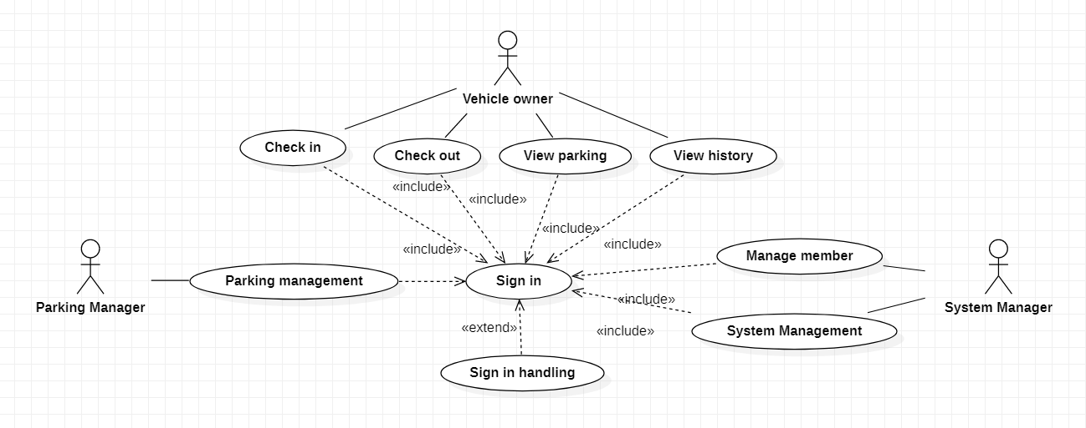

Hình 1: Biểu đồ use case tổng quát

¬Tóm tắt

* Tóm tắt:
* Người quản lý bãi đỗ phải đăng nhập để thực hiện công việc quản lý của mình: Hiện mã QR, xem thông tin của chủ phương tiện, xem thông tin các bãi đỗ, đăng ký thuê bãi đỗ, quản lý xe ra vào.
* Người quản lý hệ thống phải đăng nhập để thực hiện công việc quản lý của mình: Xem thông tin thành viên của hệ thống, quản lý xe ra vào của các bãi đỗ có trong hệ thống, phê duyệt thành viên.
* Chủ phương tiện phải đăng ký, đăng nhập để thực hiện việc xem thông tin bãi đỗ xe, xem lịch sử đỗ xe, quét mã QR để vào và ra bãi đỗ.
* Luồng sự kiện
* Luồng sự kiện chính
* Quản lý bãi đỗ: Quản lý tất cả các thông tin liên quan đến xe đậu ở bãi đỗ.
* Quản lý thành viên: Quản lý các thông tin của thành viên đăng ký vào hệ thống.
* Nếu không đăng nhập thì không thể thực hiện các chức năng bên trong hệ thống.
* Các yêu cầu đặc biêt
* Bắt buộc người quản lý hệ thống phải có tài khoản để dăng nhập vào hệ thống.
* Trạng thái hệ thống bắt đầu khi thực hiện các use case
* Đối với người quản lý hệ thống: Hệ thống sẽ đòi hỏi phải đăng nhập trước khi sử dụng các chức năng quản lý.

¬Dòng sự kiện

### 2.4. Biểu đồ hoạt động

#### 2.4.1. Đăng ký

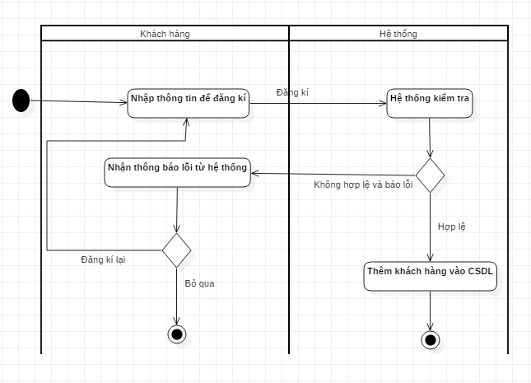

Hình 2: Biểu đồ hoạt động đăng ký

* Tác nhân: Chủ phương tiện
* Mô tả: Cho phép chủ phương tiện đăng ký làm thành viên của hệ thống.
* Tiền sự kiện: Chủ phương tiện chưa đăng ký làm thành viên của hệ thống.
* Luồng sự kiện chính

1. Khi truy cập vào ứng dụng, form đăng ký hiển thị.
2. Chủ phương tiện nhập thông tin đăng ký và nhấn nút đăng ký.
3. Hệ thống sẽ kiểm tra và thông báo quá trình đăng ký.

Nếu thông tin không hợp lệ thì thực hiện luồng nhánh A1. Nếu hợp lệ thì thêm chủ phương tiện vào CSDL rồi thực hiện bước 4.

1. UC kết thúc.

* Luồng sự kiện rẽ nhánh:

Luồng nhánh A1: Quá trình nhập thông tin không hợp lệ.

1. Hệ thống thông báo thông tin nhập không hợp lệ.
2. Hệ thống yêu cầu chủ phương tiện đăng ký lại.
3. Nếu chủ phương tiện đồng ý thì quay về bước 2 của luồng sự kiện chính, nếu không đồng ý thì UC kết thúc.

* Hậu sự kiện: Chủ phương tiện trở thành thành viên của hệ thống.

#### 2.4.2. Đăng nhập

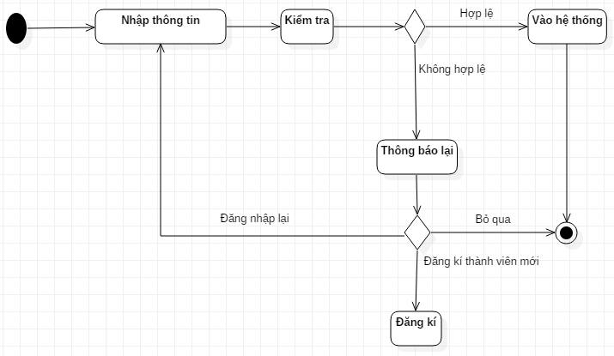

Hình 3: Biểu đồ hoạt động đăng nhập

* Tác nhân: Thành viên
* Mô tả: UC cho phép thành viên đăng nhập vào hệ thống.
* Tiền sự kiện: Thành viên chưa đăng nhập vào hệ thống.
* Luồng sự kiện chính

1. Thành viên chọn chức năng đăng nhập
2. Form đăng nhập hiển thị
3. Nhập tên đăng nhập, mật khẩu vào form đăng nhập
4. Hệ thống kiển tra tên, mật khẩu của thành viên
5. Nếu việc đăng nhập thành công thì thành viên vào được hệ thống và thực hiện bước 6. Nếu thành viên nhập sai tên đăng nhập, mật khẩu thì chuyển sang luồng nhánh A1.
6. UC kết thúc.

* Luồng sự kiện rẽ nhánh:

Luồng nhánh A1: Thành viên đăng nhập không thành công

1. Hệ thống thông báo quá trình đăng nhập không thành công.
2. Chọn: Đăng ký hay đăng nhập lại. Nếu chọn đăng ký thành viên mới thì đăng ký.
3. Hệ thống yêu cầu thành viên nhập lại tên đăng nhập và mật khẩu.
4. Nếu khách đồng ý thì quay về bước 2 của luồng sự kiện chính, nếu không đồng ý thì UC kết thúc.

* Hậu sự kiện: Thành viên đã đăng nhập thành công và có thể sử dụng các chức năng mà hệ thống cung cấp

#### 2.4.3. Xem thông tin bãi đỗ

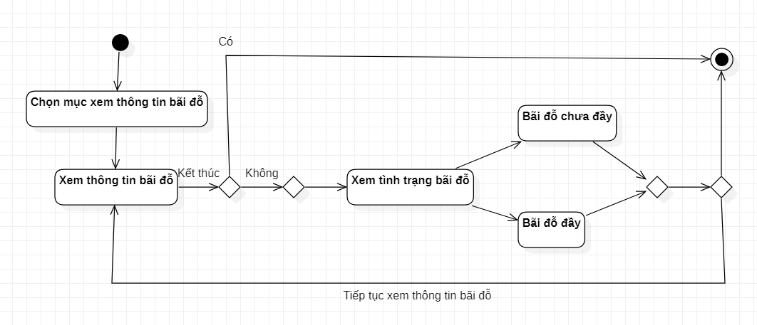

Hình 4: Biểu đồ hoạt động xem thông tin bãi đỗ

* Tác nhân: Thành viên
* Mô tả: Cho phép thành viên xem thông tin bãi đỗ có trong hệ thống.
* Tiền sự kiện: Thông tin bãi đỗ xe chưa được hiển thị.
* Luồng sự kiện chính:

1. Khách hàng chọn chức năng xem thông tin bãi đỗ xe.
2. Form xem thông tin bãi đỗ xuất hiện, hệ thống hiển thị thông tin về tình trạng bãi đỗ hiện tại.
3. Tình trạng bãi đỗ hiển thị bãi đổ đã đầy hoặc chưa đầy.
4. Kết thúc việc xem thông tin bãi đỗ. Nếu thành viên đồng ý thì thực hiện bước 5. Nếu không đồng ý thì thực hiện bước 2.
5. UC kết thúc

* Hậu sự kiện: Khách hàng xem được thông tin bãi đỗ có trong hệ thống.

2.4.4. Quét mã QR để vào, ra bãi đỗ xe

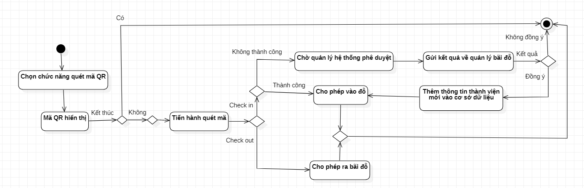

Hình 5: Biểu đồ hoạt động quét mã QR

* Tác nhân: Chủ phương tiện
* Mô tả: Cho phép người chủ phương tiện quét mã QR để vào được bãi đỗ xe.
* Tiền sự kiện: Chủ phương tiện chưa được vào bãi đỗ xe.
* Luồng sự kiện chính:

1. Chủ phương tiện chọn chức năng quét mã QR
2. Hệ thống hiển thị mã QR
3. Nếu chủ phương tiện muốn check in thì thực hiện luồng sự hiện A1, A2. Nếu muốn check out thì cho phép ra bãi đỗ.
4. UC kết thúc.

* Luồng sự kiện rẽ nhánh: Chủ phương tiện quét mã QR không thành công.

Luồng sự kiện A1: Chủ phương tiện muốn check in.

Nếu tiến hành quét mã thành công thì cho phép vào đỗ và thực hiện bước 4 trong luồng sự kiện chính. Nếu không thành công thì thực hiện luồng sự kiện A2.

* Luồng sự kiện A2: Chủ phương tiện quét mã QR không thành công.

1. Phải chờ quản lý hệ thống phê duyệt
2. Quản lý hệ thống gửi kết quả về quản lý bãi đỗ.
3. Nếu đồng ý thì thêm thông tin thành viên mới vào cơ sở dữ liệu. Nếu không đồng ý thì thực hiện bước 4 trong luồng sự hiện chính.
4. Quản lý bãi đỗ cho phép chủ phương tiện vào đỗ xe.

* Hậu sự kiện: Chủ phương tiện được vào đỗ xe.

#### 2.4.5. Xem lịch sử đỗ xe

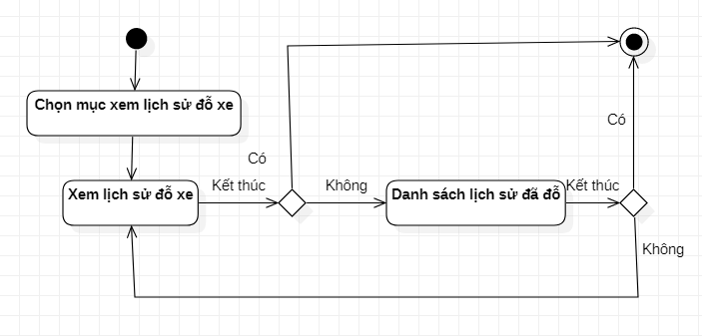

Hình 6: Biểu đồ hoạt động xem lịch sử đỗ xe

* Tác nhân: Quản lý hệ thống, quản lý bãi đỗ, chủ phương tiện.
* Mô tả: Cho phép tác nhân xem được lịch sử đỗ xe của chủ phương tiện.
* Tiền sự kiện: Tác nhân chưa xem được lịch sử đỗ xe của chủ phương tiện.
* Luồng sự kiện chính:

1. Chọn vào mục xem lịch sử đỗ xe của chủ phương tiện.
2. Form xem lịch sử đỗ xe xuất hiện.
3. Nếu tác nhân muốn kết thúc việc xem lịch sử đỗ xe thì thực hiện bước 3. Nếu không thì danh sách lịch sử đỗ xe của chủ phương tiện hiển thị.
4. Nếu muốn kết thúc việc xem lịch sử thì thực hiện bước 4. Nếu không thì quay lại bước 2.
5. UC kết thúc

* Luồng sự kiện rẽ nhánh: Quản lý, khách hàng không tìm thấy sản phẩm.

1. Hệ thống gợi ý sản phẩm.
2. Thực hiện bước 2 trong luồn sự kiện chính.

* Hậu sự kiện: Quản lý hệ thống, quản lý bãi đỗ, chủ phương tiện xem được lịch sử đỗ xe.

### 2.5. Biểu đồ tuần tự

#### 2.5.1. Đăng ký

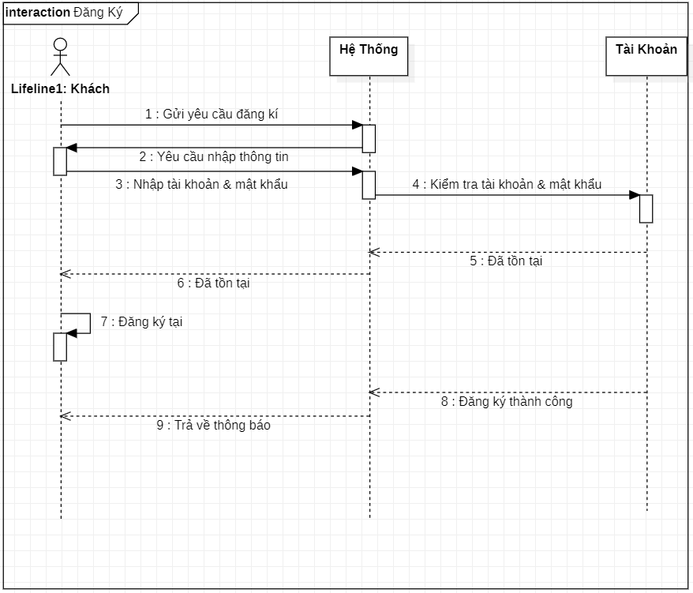

Hình 9: Biểu đồ tuần tự đăng ký

#### 2.5.2. Đăng nhập

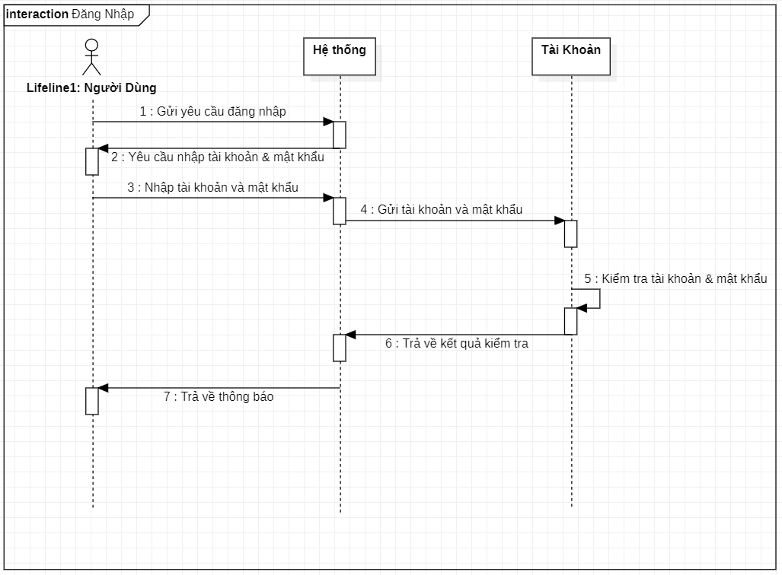

Hình 10: Biểu đồ tuần tự đăng nhập

### 2.6. Biểu đồ lớp

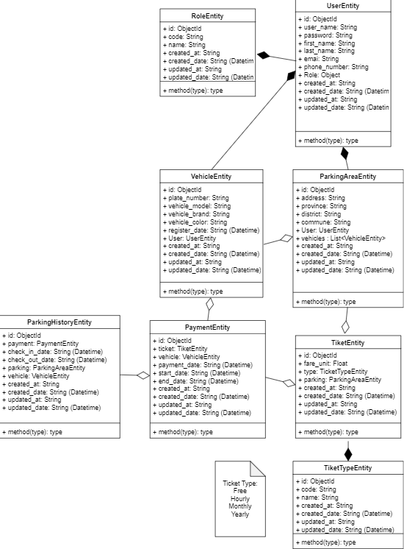

Hình 11: Biểu đồ lớp

# CHƯƠNG IV: KẾT QUẢ THỰC HIỆN

### 3.1. Giao diện khách hàng

1. **Đăng nhập**

* Cho phép người dùng đăng nhập vào hệ thống sau khi đăng kí tài khoản thành công
* Thông tin đăng nhập bao gồm email và mật khẩu có thể đăng nhập

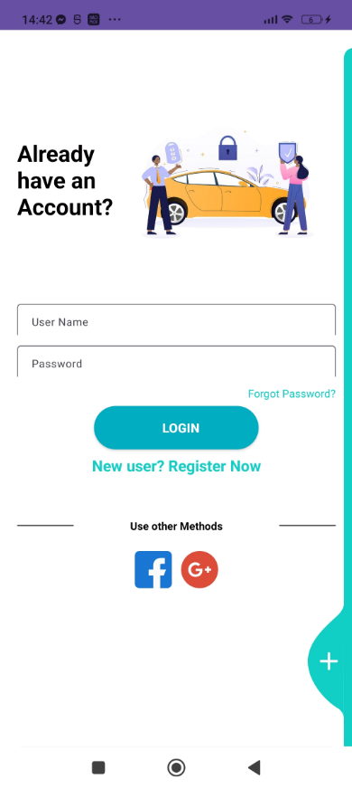

Hình 12: Giao diện đăng nhập

1. **Đăng ký**

* Cho phép người sử dụng đăng kí một tài khoản để sử dụng các chức năng trên ứng dụng đỗ xe
* Thông tin đăng kí bao gồm User Name, First Name, Last Name, Verhicle Model, Verhicle Brand, Plate Number, Register Date, Email, Mobile Number và Password để có thể thực hiện các chức năng của ứng dụng.

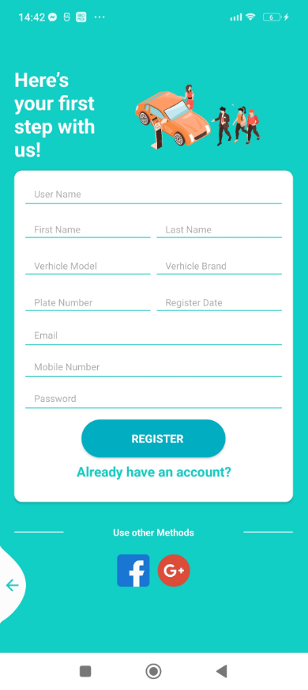

Hình 13: Giao diện đăng ký

1. **Màn hình chính**

* Giao diện màn hình chính hiển thị các chức năng: xem thông tin chủ sở hữu, xem lịch sử, quét mã QR,…
* Thanh menu bao gồm trang chủ, quét mã QR, thông tin cá nhân.
* Thanh trên cùng hiển thị tên chủ sở hữu và phần cài đặt.

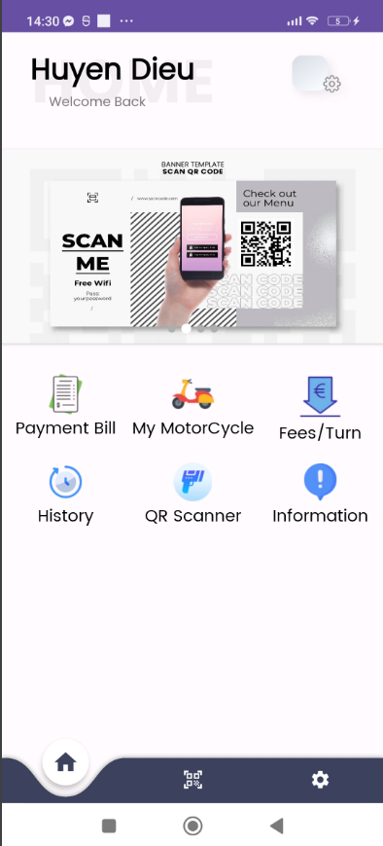

*Hình 14: Giao diện màn hình chính*

**d) Mã QR**

* Hiển thị giao diện để quét mã QR có 2 chức năng: Quét để vào và quét để ra bãi đỗ xe.

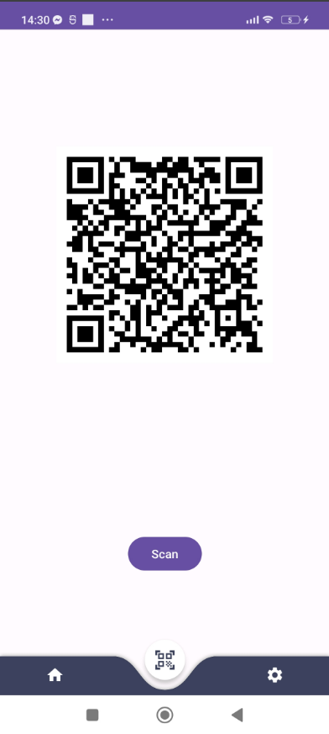

*Hình 15: Giao diện quét mã QR*

### 3.2. Giao diện quản lý bãi đỗ

**a) Trang chính**

* Trang chính hiển thị thanh menu gồm thông tin quản lý bãi và mã QR
* Thông tin quản lý bãi bao gồm lịch sử đỗ xe: Biển số xe, loại xe, ngày giờ vào ra.

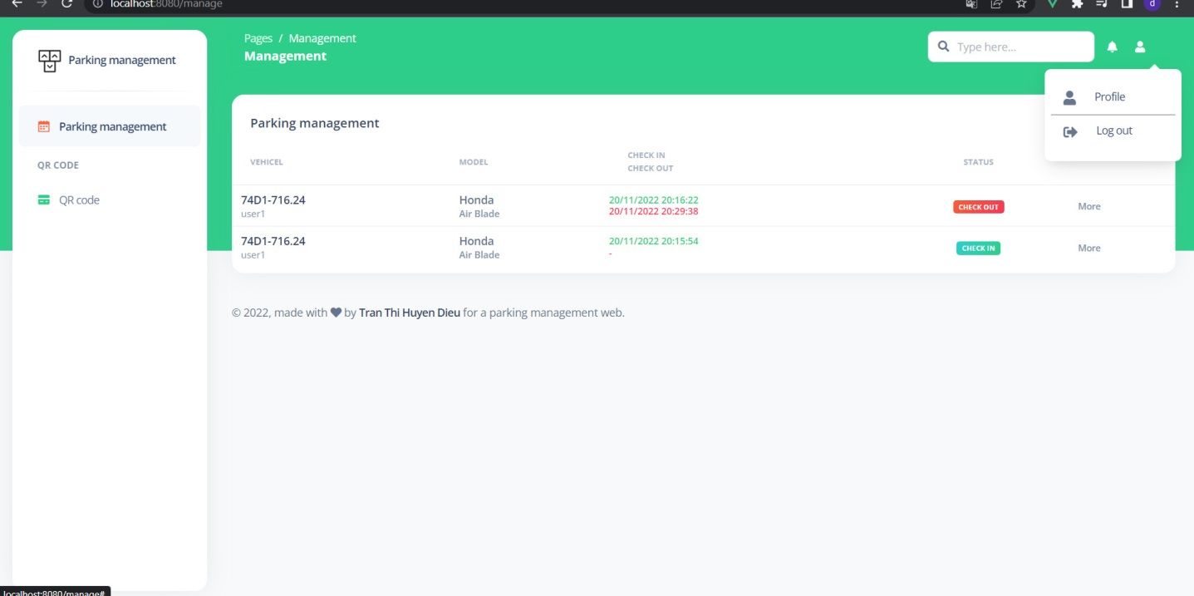

*Hình 19: Giao diện trang chính của quản lý bãi đỗ*

**b) Trang quản lý bãi đỗ**

* Hiển thị thông tin cá nhân của người quản lý bãi đỗ.
* Hiển thị thông tin của bãi đỗ xe.
* Hiển thị mã QR để chủ phương tiện quét

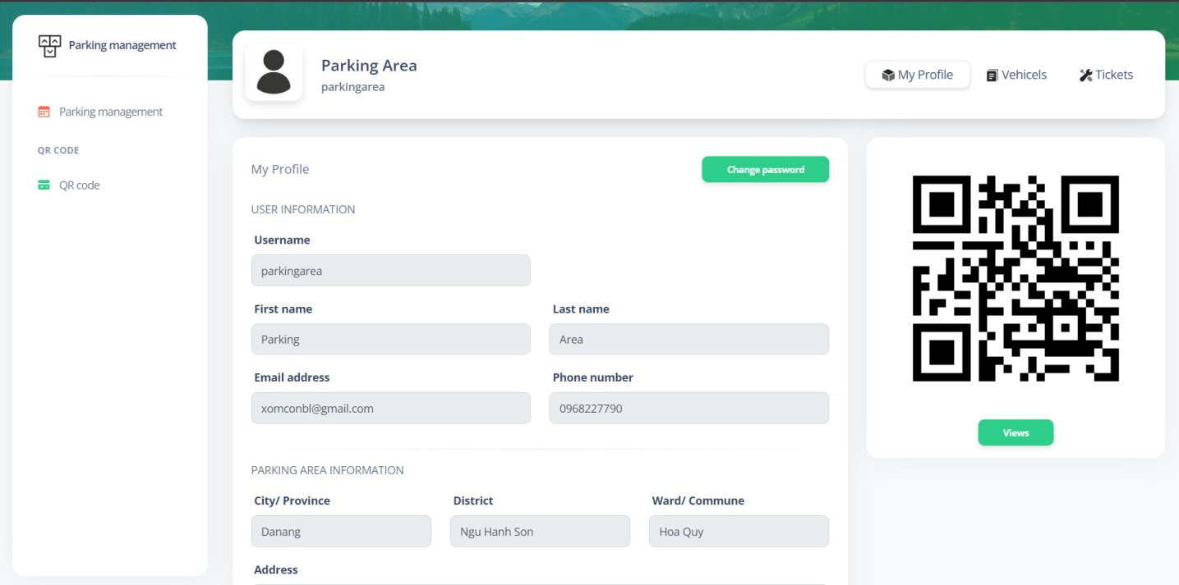

Hình 20: Giao diện chi tiết đơn hàng admin

**c) Mã QR**

* Hiển thị mã QR để vào bãi đỗ xe

Hình 21: Giao diện mã QR của người quản lý bãi đỗ

**CHƯƠNG V: KẾT LUẬN**

## 1. Kết quả đạt được

Qua quá trình tìm hiểu và xây dựng hệ thống quản lý bãi đỗ xe và sự chỉ dạy và giúp đỡ của giảng viên hướng dẫn và bạn bè , em đã học được cách làm việc hiệu quả, cách phân chia công việc, quả lý thời gian. Song với đó, trình độ làm báo cáo, slide thuyết trình và thiết kế hệ thống và hình ảnh ngày càng tốt, nhanh chóng và hiệu quả hơn. Em được tiếp cận với những công nghệ mới như: MongDB, API,…

Trên thực tế, em phần nào hiểu được quy trình, cách thức xây dưng một hệ thống. Em đã hiểu hơn về các biểu đồ trong ngôn ngữ UML như use case, biểu đồ hoạt động, biểu đồ tuần tư, biểu đồ lớp,... và thấy được tầm quan trọng của các biểu đồ đó trong các dự án.

Kết thúc đồ án, em đã xây dựng được:

* 1 ứng dụng đỗ xe cho người dùng.
* 1 website quản lý cho người quản trị.
* 1 hệ thống quản lý người dùng.

## 2. Hạn chế

* Mặc dù đã hệ thống đã hoàn thành, nhưng nó vẫn còn rất nhiều mặt hạn chế và vấn đề tồn tại. Như là, mô tả các nghiệp vụ chưa đầy đủ, thiếu chính xác, cơ sở dữ liệu sơ xài và chưa được chuẩn hóa, giao diện app và website vẫn chưa thực sự hoàn thiện,....
* Và trong thời gian tới thì em sẽ cố gắng khắc phục các hạn chế, những vấn đề chưa được tốt, và bổ sung thêm những chức năng mới cho hệ thống.

## 3. Hướng phát triển

* Xử lý các lỗi chặt chẽ hơn trước khi đưa vào sử dụng
* Bổ sung nhiều hơn các báo cáo, thống kê
* Hoàn thiện các chức năng phù hợp với thực tế
* Phát triển các tính năng hỗ trợ thanh toán, nhận diện biển số xe, gương mặt,…

# DANH MỤC TÀI LIỆU THAM KHẢO

1. Các bài báo cáo của trường và những bài viết trên GOOGLE
2. Youtube: <https://www.youtube.com/watch?v=JeQ3bWwW3sM&list=PLzrVYRai0riTN9jdZdV-FxIcsAZ4mYPrN>

Tiếng Việt:

*1. Tài liệu lập trình Java Tiếng Việt – Trần Anh Minh*

Tiếng Anh:

*1. Java for Android Developers (PDF)*

*2. Learn Android Studio 3 with Java: Efficient Android App Development*

*3. Pro Android with Java: Developing Modern Mobile Apps*